Anuncio del aniversario de 20 años de la presencia de LEWA en América del Sur
LEWA cumple 20 años en América del Sur
En estos 20 años completados el 1 de diciembre, la subsidiaria de la alemana LEWA instalada en Diadema, Brasil, ha establecido las referencias tecnológicas en bombas de proceso y sistemas de dosificación en el continente. Durante este tiempo, la empresa ha demostrado los valores de precisión y transparencia de su matriz, mientras vence con éxito los desafíos e inestabilidades de la región
La dosificación, la inyección y la transferencia de fluidos siempre fue una actividad para especialistas. LEWA siempre tuvo una excelente reputación en esta área pero carecía de presencia local, hasta que el 1 de diciembre de 1997, Herbert Ott, fundador y propietario del Grupo, abrió su filial en Brasil. A lo largo de los próximos años, la empresa comercializará bombas y sistemas para procesos complejos en diferentes aplicaciones. Esto fue especialmente atractivo para los clientes exigentes en la industria del proceso y en el aceite y el gas, donde LEWA concentró la mayor parte de sus esfuerzos.
Marcos técnicos
Desde su inicio, la operación local de LEWA ha ofrecido lo más avanzado en bombas dosificadoras y de proceso de diafragma, como el patentado diafragma multicamadas tipo sandwich con monitor de ruptura: el monitoreo detecta de forma confiable un eventual daño a una camada del diafragma. Debido a las dos camadas del diafragma sándwich, el operador no necesita reemplazarlo inmediatamente después de un daño; la bomba no gotea y la producción puede continuar por un tiempo limitado. La sustitución se puede programar para una próxima oportunidad, lo que garantiza una gran disponibilidad del sistema. Con base en las características únicas de sus bombas, la LEWA pasó entonces a diseñar y construir equipos personalizados para requisitos del mercado local.
En 2002, la empresa entregó el primer sistema de odorización de gases construido en Brasil, que hasta hoy opera en el polo petroquímico de Capuava, odorizando gas licuado de petróleo (GLP). En 2005, fue el turno del primer sistema de inyección química para aplicación offshore, instalado en el Campo de Mexilhão en la Cuenca de Santos. Un sistema de 25 toneladas con tanques para inyección de inhibidores a 120 bar de presión. En 2013, la empresa entregó el mayor sistema que ya construyó en América del Sur: un equipo de 45 toneladas con 46 bombas para inyección química. En la actualidad, la empresa viene estableciendo nuevos marcos tecnológicos, como por ejemplo la bomba más grande ya montada por la empresa en Brasil, un equipo de 10 toneladas para inyectar 5.000 kg / h de acetato de vinilo a más de 300 bar de presión en el Polo Petroquímico de Camaçari, en la Bahía.
Estos desarrollos, sumados a miles de bombas y sistemas de diversos portes ya entregados en la región, enfatizan el objetivo central de la LEWA: ser un especialista en el manejo confiable y aún económico de fluidos críticos.
Construyendo un futuro de éxito
Desde que LEWA pasó a formar parte de la División Industrial del conglomerado japonés Nikkiso en 2009, la empresa se ha beneficiado en múltiples áreas: "al formar parte de un grupo de capital abierto (Nikkiso tiene acciones en la bolsa de Tokio), LEWA adopta estándares internacionales de gestión y transparencia. Además, las bombas centrífugas encapsuladas Nikkiso forman parte de la cartera de productos de LEWA en la región. Y quien se beneficia de eso son nuestros clientes ", afirma Vanessa Dessimoni, Directora General de la empresa en Brasil.
Hoy, la operación sudamericana de LEWA es una de las líderes en competencia en manejo de fluidos, particularmente en procesos críticos y aplicaciones con alta demanda de seguridad en la química, el petróleo y el gas, en la industria farmacéutica y de alimentos y bebidas. Con 18 oficinas de representación, los clientes pueden encontrar socios de cooperación en todos los países de la región.
==
Qué: LEWA cumple 20 años en América del Sur
Cuando: 1er deciembre 2017
Contacto: Anderson Cruz, Gerente de Ventas y Marketing
Para más informaciones: info@lewa.com.br
www.lewa.com.br
==
LEWA GmbH fue fundada como empresa familiar por Herbert Ott y Rudolf Schestag en 1952. Hoy en día es un fabricante líder mundial en bombas de dosificación y bombas de proceso de diafragma, así como en sistemas completos de dosificación, inyección y transferencia de fluidos críticos. Su matriz se encuentra en Leonberg, Alemania, se ha desarrollado para ser un grupo internacional en algunas décadas y se ha integrado al conglomerado japonés Nikkiso en 2009. Como empresa orientada a la investigación y producción, LEWA desarrolla tecnologías y ofrece soluciones a las amplias posibilidades de aplicaciones entre sus clientes. Sus productos se utilizan principalmente en la industria del petróleo y el gas, en la olor de gas, en refinerías y petroquímicas, así como en la producción de plásticos, detergentes y productos de limpieza. Las áreas de aplicación adicionales incluyen la industria química, la industria de cosméticos, los productos farmacéuticos y la biotecnología, la industria de alimentos y bebidas y la generación de energía. LEWA actualmente emplea a cerca de 1.100 personas y cuenta con 16 subsidiarias en todo el mundo, además de un centenar de representantes y oficinas de ventas en más de 80 países. En América del Sur, actúa a través de su filial LEWA Bombas Ltda, ubicada en Diadema, SP, Brasil.
==
Imágenes:
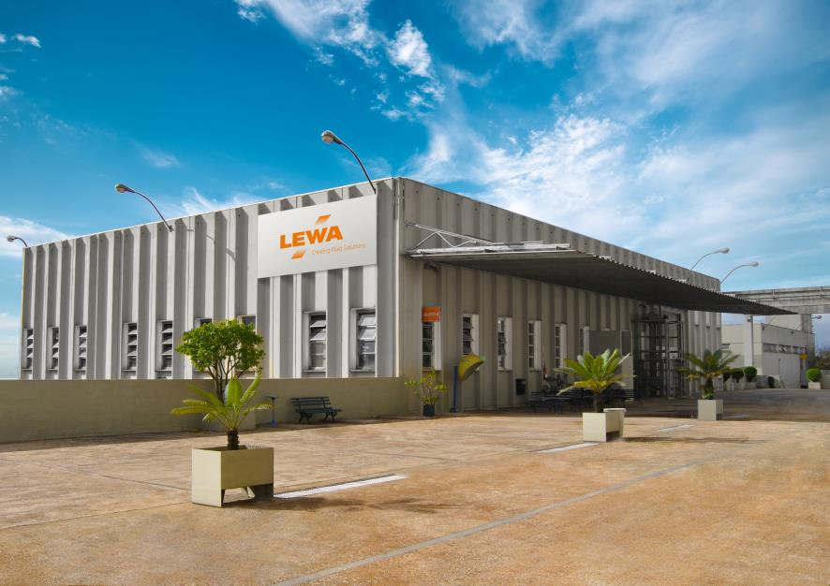
ID: LEWA_Building_Brazil.jpg
Legenda: Sede de LEWA en Brasil, en Diadema, SP
Fonte: LEWA Bombas Ltda.
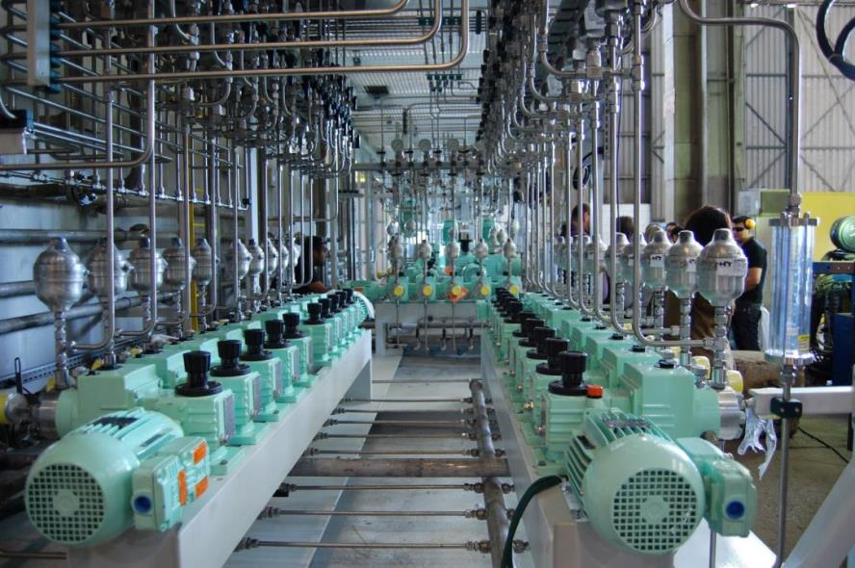
ID: LBR_biggest_system_ever.jpg
Legenda: Mayor equipamiento ya construido por LEWA en su unidad en Brasil: sistema de inyección química con 46 bombas dosificadoras de alta presión
Fonte: LEWA Bombas Ltda.
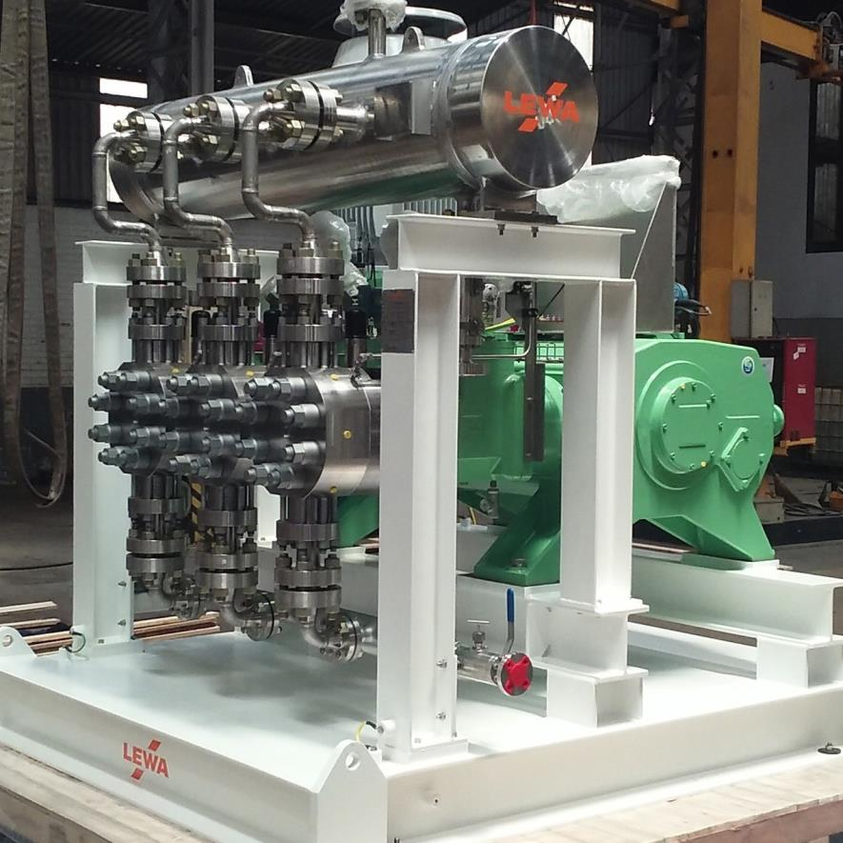
ID: LBR_biggest_pump_ever.jpg
Legenda: Un nuevo marco en su historia. En el año 2017, la mayor bomba ya montada por LEWA en Brasil, operará a más de 300 bar en el polo petroquímico de Camaçari, BA
Fonte: LEWA Bombas Ltda.
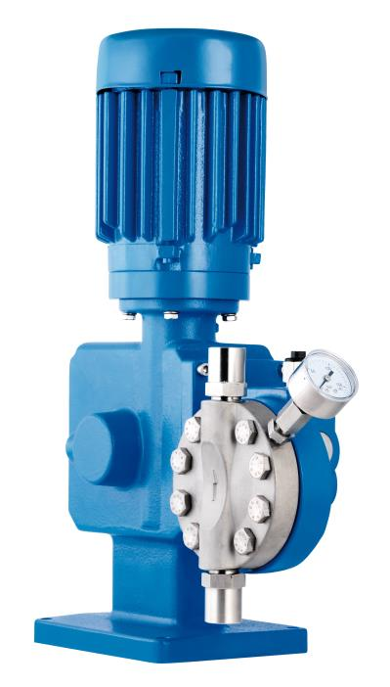
ID: LBR_ecosmart.jpg
Legenda: LEWA ecosmart, bomba dosificadora accesible para procesos en las diversas industrias atendidas por la empresa
Fonte: LEWA Bombas Ltda.

